

**ВЫПУСКНОЙ БАЛ**

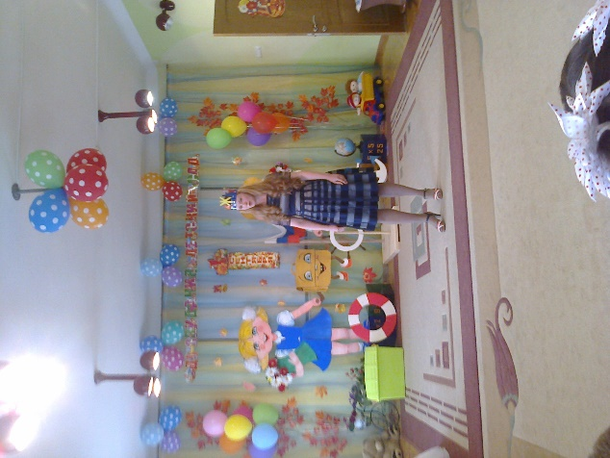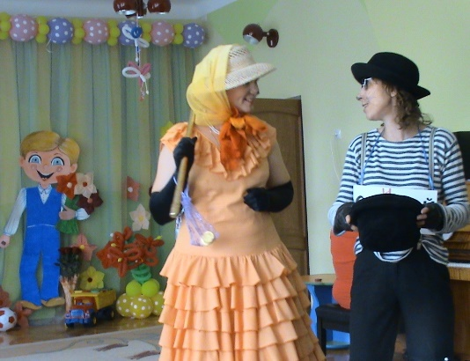

**ДЕНЬ ЗАЩИТЫ ДЕТЕЙ**

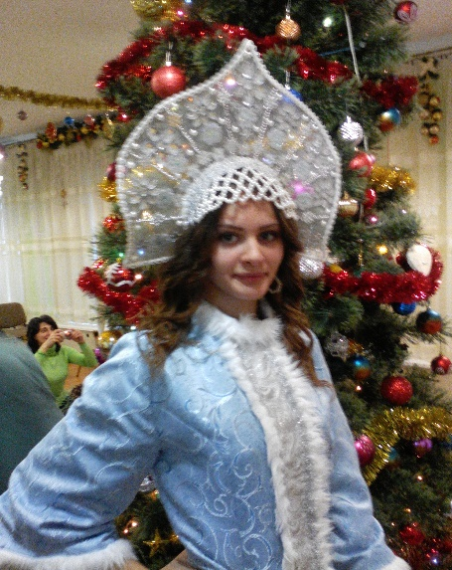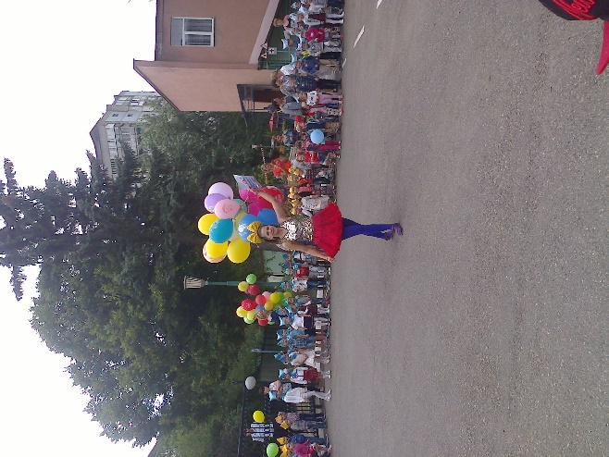

**НОВОГОДНИЕ ПРЕВРАЩЕНИЯ**

**ПОЗДРАВЛЕНИЕ КОЛЛЕГ С ЮБИЛЕЕЕМ**

